1. 产品介绍
噪声扬尘监测站是专门针对在建工程项目的监测设备。该设备具有2路百叶盒，1路百页盒可采集温度、湿度、噪声、气压；另1路百叶盒可采集PM2.5、PM10、TSP；同时还具有1路风速采集、1路风向采集、1路继电器输出（默认可接现场二级继电器控制雾炮）、1路485从站输出；该设备可通过GPRS方式将数据上传监控软件平台，同时该主机能够外接1路LED屏（54cm*102cm）实时显示当前数值信息。
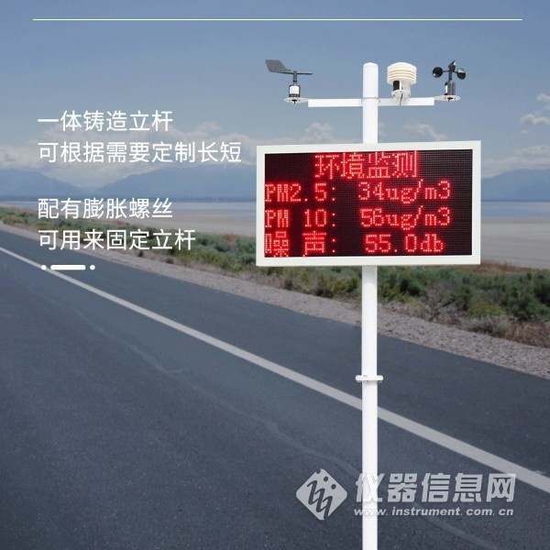
2. 技术参数
供电 | AC220V
通信接口 | GPRS无线传输
空气温度传感器 | 量程：-40～70℃ 分辨率：0.1℃
 | 精度：±0.2℃
空气湿度传感器 | 量程：0～1 00% 分辨率：0.1%
 | 精度：±3%
风速传感器 | 量程：0～60m/s 分辨率：0.1 m/s
 | 精度：±0.3m/s
风向传感器 | 量程：8个方位
噪声传感器 | 量程：30～130db 分辨率：0.1db
 | 精度：± 0.5%F·S
PM | 量程：0～1000ug/m3 分辨率：1ug/m3
 | 精度：±10%F·S
LED屏 | 尺寸54cm*102cm
继电器输出 | 2路，连接二级继电器，可控制现场雾炮发射
设备支架 | 2/3米立杆（可选）
电控箱 | 用于安装电源系统
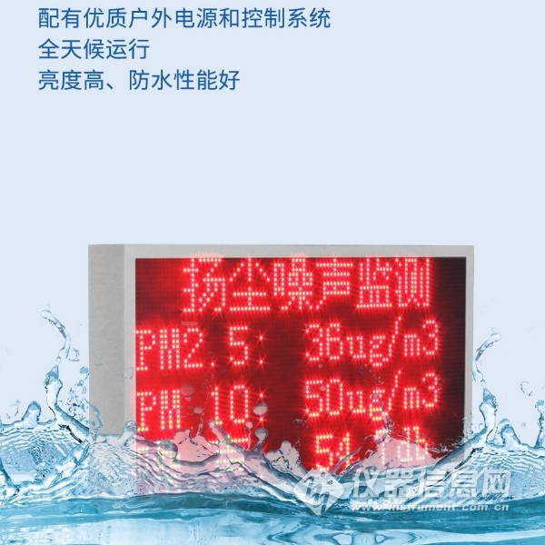
3. 产品选型
型号 | 要素(默认含LED屏，支架，横梁及抱箍等)
RS-ZSYC1-2S | PM2.5+PM10
RS-ZSYC1-2S-G | PM2.5+PM10+联网
RS-ZSYC1-2S-4G | PM2.5+PM10+4G联网
RS-ZSYC1-3S | PM2.5+PM10+噪声
RS-ZSYC1-3S-G | PM2.5+PM10+噪声+联网
RS-ZSYC1-3S-4G | PM2.5+PM10+噪声+4G联网
RS-ZSYC1-5S | PM2.5+PM10+噪声+温度+湿度
RS-ZSYC1-5S-G | PM2.5+PM10+噪声+温度+湿度+联网
RS-ZSYC1-5S-5G | PM2.5+PM10+噪声+温度+湿度+4G联网
RS-ZSYC1-8S | PM2.5+PM10+噪声+温度+湿度+风速+风向+风力
RS-ZSYC1-8S-G | PM2.5+PM10+噪声+温度+湿度+风速+风向+风力+联网
RS-ZSYC1-8S-4G | PM2.5+PM10+噪声+温度+湿度+风速+风向+风力+4G联网
RS-ZSYC1-9S | PM2.5+PM10+噪声+温度+湿度+风速+风向+风力+TSP
RS-ZSYC1-9S-G | PM2.5+PM10+噪声+温度+湿度+风速+风向+风力+TSP+联网
RS-ZSYC1-9S-4G | PM2.5+PM10+噪声+温度+湿度+风速+风向+风力+TSP+4G联网
RS-ZSYC1-10S | PM2.5+PM10+噪声+温度+湿度+风速+风向+风力+TSP+大气压力
RS-ZSYC1-10S-G | PM2.5+PM10+噪声+温度+湿度+风速+风向+风力+TSP+大气压力+联网
RS-ZSYC1-10S-4G | PM2.5+PM10+噪声+温度+湿度+风速+风向+风力+TSP+大气压力+4G联网
4. 设备安装
4.1设备安装前检查
设备清单：（选型不同，设备数量不同，具体以现场实际为准）
■ 百叶盒多合一变送器2台
■ 风速传感器1台
■ 风向传感器1台
■ 电控箱1个
■ 立杆1个（2m长度为1个，3m长度由2个1.5m组成）
■ 横梁（U型螺栓1个，M8螺母2个）
■ 噪声扬尘一体机（包括钥匙1把）
■ 托片2个（百叶盒托片已安装好）、M4*10螺丝12套
■ 抱箍2个、M10*16螺丝8个
■ 1拖3对插线1根，1拖2对插线1根

